ELECTRÓNICA III Examen Final Enero 31 de 2012

Paralelo 1 Alumno:………………………………….. Nota:……………….

- (30 puntos) Para los 3 paralelos

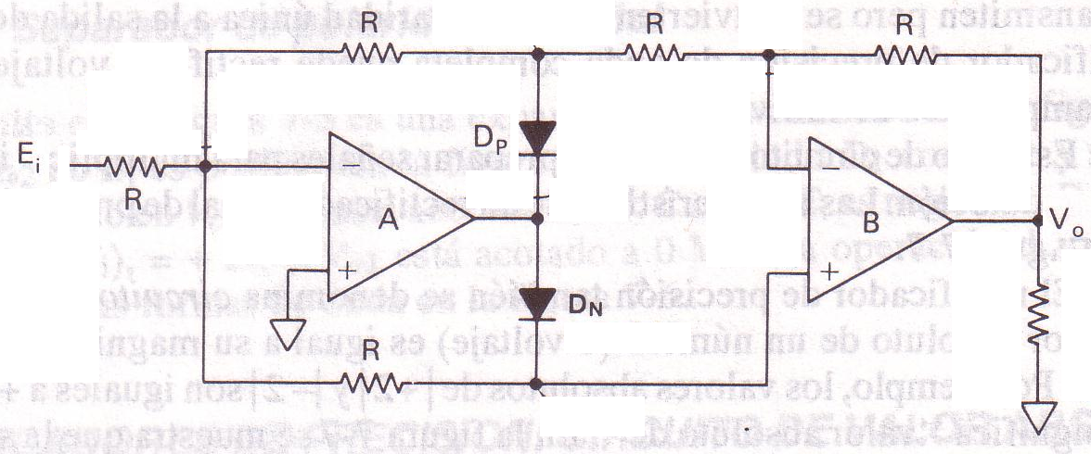
En el circuito mostrado, los diodos son de silicio y se pide:
- Calcular y graficar la salida del Opamp A vs. Tiempo.
- Calcular y graficar la salida del Opamp B vs. Tiempo
- Calcular y graficar Vo vs. Ei

- (20 puntos) Para los 3 paralelos
En el circuito mostrado, se pide:
- Graficar la señal Vo1 (t) especificando valores numéricos de voltajes y tiempos.
- Graficar la señal Vo2 (t) especificando valores numéricos de voltajes y tiempos.
- (20 puntos) Para los paralelos de los ingenieros Cortez y Salazar

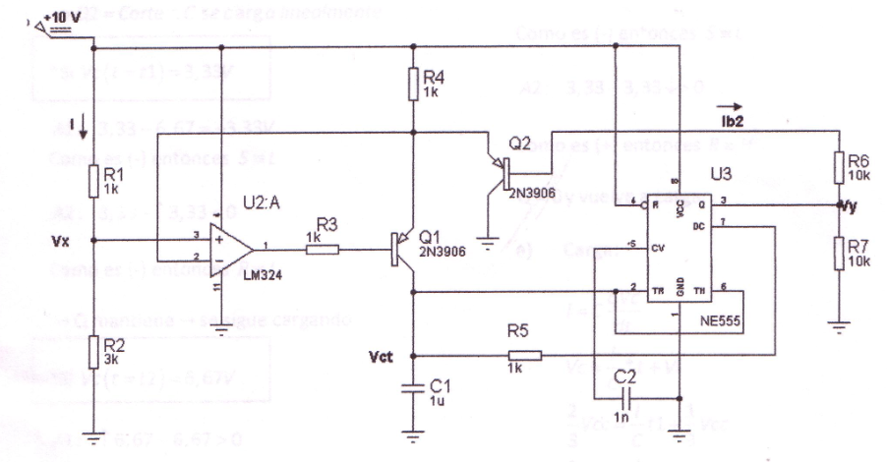
En el circuito mostrado, se pide:
- Calcular y graficar Vct.
- Calcular y graficar Vy.

- (20 puntos) Para el paralelo del ingeniero Yapur

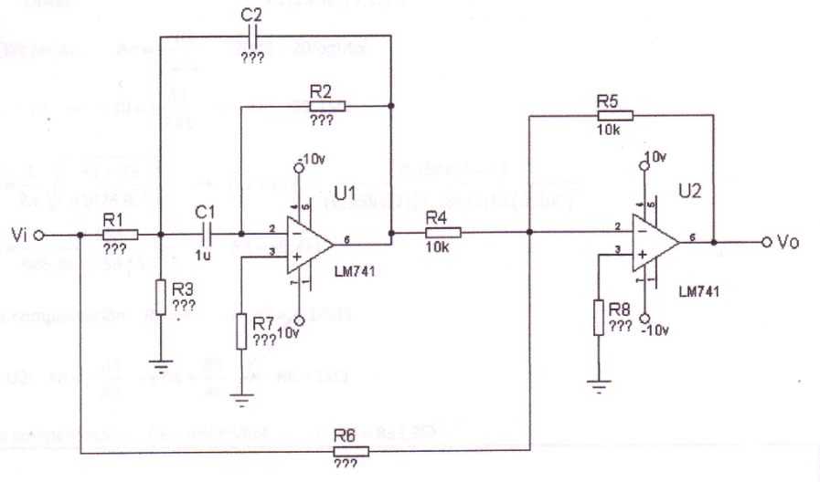

En el filtro activo mostrado, considerando los siguientes datos: fo = 5KHz, Q = 5, la ganancia de banda pasante es 20 dB y los Opamps ideales, se pide:
- Calcular las frecuencias de corte inferior y superior.
- Calcular R1, R2, R3, R6, R7, R8 y C2
- Graficar la respuesta de frecuencia en magnitud para Vo.

